Академик А. М. БАЛДИН

АТОМНЫЕ ЯДРА
КАК КВАРК-ГЛЮОННЫЕ
СИСТЕМЫ

Научное сообщение
Ограниченность протон-нейтронной модели ядра
Представление об атомных ядрах как о системах, состоящих из протонов и нейтронов, является фундаментальной концепцией физики микромира. Она излагается теперь уже в школьных учебниках и стала элементом общей культуры. Протон-нейтронная модель ядра лежит в основе приложений ядерной физики в практической деятельности человека от ядерной энергетики до ядерной медицины. Широкое применение эта модель имеет и в различных областях науки: астрофизике, ядерной химии, при изотопном анализе и т. д.
Однако новейшая революция в физике привела к существенному изменению общепринятых представлений об атомном ядре, к обнаружению принципиально новых явлений и законов природы. Внутренняя структура протонов и нейтронов, сравнительно недавно считавшихся точечными и бесструктурными «элементарными частицами», стала объектом интенсивного изучения. Современная ситуация весьма аналогична той, при которой создавались квантовая механика и основные представления о структуре атома. (Аналогия «элементарная частица — атом» распространяется далеко и будет использована здесь для разъяснения основных понятий теории ядерной материи на малых расстояниях.)
Открытие принципиально новых свойств атомных ядер связано с получением в Дубне (1970 г.) пучков релятивистских ядер, то есть ядер, движущихся со скоростью света '. Как известно, основные представления о микроструктуре мира возникли в результате исследования взаимодействий с веществом излучений и частиц высоких энергий. Освоение новых диапазонов энергий пучков заряженных частиц и, соответственно, более коротких длин волн различных излучений всегда приводило к крупным научным результатам, причем фундаментальные открытия были сделаны при наибольших из достижимых энергий и, соответственно, наименьших длинах волн. Создание ускорителей на все большие энергии оказалось "магистральным путем, на котором открываются принципиально новые законы природы, изменяются основные представления естествознания вплоть до таких понятий, как пространство — время, законы сохранения, Тфичинность, делимость целого на части. Понятие элементарности (или бесструктурности) объектов тесно связано с разрешающей силой «микро-•скопа», с помощью которого изучается этот объект. Ускорительная техника дала возможность получать излучения с длинами волн в тысячи раз
¹ См.: Балдин А. М. Релятивистская ядерная физика.—Вестник АН СССР, 1981, .:№ 8, с. 85—94.

В Президиуме Академии наук СССР 4
меньших размеров, чем у протона или нейтрона. Это позволило обнаружить и исследовать внутреннюю структуру протона.
Оказалось возможным истолковать внутреннее строение протонов,, нейтронов и других адронов на основе гипотезы о существовании кварков, собственные размеры которых значительно меньше размеров протона. К настоящему времени эта гипотеза уже перестала быть гипотезой, а является хорошо экспериментально обоснованным утверждением. Свойства кварков мы знаем не хуже, чем свойства многих открытых ранее элементарных частиц.
Наиболее важное из обнаруженных свойств кварков — цвет — было введено в 1965 г. советскими теоретиками Н. Н. Боголюбовым, В. В. Стру-минским и А. Н. Тавхелидзе на основе анализа принципиальных проблем физики элементарных частиц. Роль этих новых свойств кварков в современной картине микромира была недавно описана в докладе академика Н. Н. Боголюбова на годичном Общем собрании АН СССР 1985 г.² Представление о цветных кварках как о фундаментальных составляющих материи легло в основу квантовой хромодияамики и поисков путей реализации идеи о единстве всех основных сил природы: электромагнитных, сильных, слабых и гравитационных. Родство хромодинамики (то есть теории сильных взаимодействий) и электродинамики иллюстрируется ниже, где приводятся современная логическая структура обеих теорий, наиболее характерные для них явления и закономерности.
Квантовая электродинамика Квантовая хромодинамика
Электроны Кварки
Электрический заряд Цвет
Принцип локальной калибровочной инвариантности
Динамика L? Динамика Ь^{х}
Фотоны Глгооны
Атом водорода 1 Кварконии
Позитронии е⁺е ) ^
Атомные спектры Спектры адронов, резонансы
Молекулы Атомные ядра
Молекулярная спектроскопия Ядерная спектроскопия
Силы Ван-дер-Ваальса Ядерные силы
Электронная плазма Кварковая плазма
Фазовые переходы Фазовые переходы
Флуктуации вблизи критиче- Ядра как гетерофазные ей
ской точки стемы
Здесь I^{э} и L^{x} — лагранжианы, полностью определяющие динамику взаимодействующих систем. Электродинамика Максвелла—Дирака и самосуществование электромагнитного поля (фотонов) являются естественными следствиями фундаментальных принципов современной физики и основополагающих экспериментальных фактов — существования электрона и электрического заряда. Электродинамика охватывает огромную совокупность явлений, в которых основную роль играют взаимодействия между заряженными частицами, осуществляемые посредством электромагнитного поля. Она с огромной точностью описывает явления и на молекулярном уровне, и на уровне взаимодействия макроскопических тел, и явления астрофизических масштабов. Теория электромагнитного поля (уравнения Максвелла) имеет своим следствием и законы распространения электромагнитных волн, без которых немыслима не только техника, но и наша цивилизация.
Левая сторона таблицы хорошо иллюстрирует утверждение классиков естествознания о том, что главной целью исследований внешнего мира является поиск фундаментальных законов (принципов), из которых
² См.: Боголюбов Н. И. Цветные кварки — новая ступень познания микромира.— Вестник АН СССР, 1985, № 6, с. 54—62.

Атомные ядра как кварк-глюонные системы
5

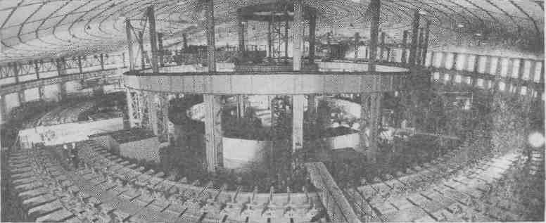
Рис. 1. Синхрофазотрон — первый в мире ускоритель релятивистских ядер
с помощью логики и математики можно вывести экспериментально наблюдаемые факты и предсказать новые, иначе говоря, представить картину мира.
Квантовая электродинамика — не только непревзойденный образец фундаментальной физической теории, это прообраз всей современной теории поля. Послужила она прообразом и квантовой хромодинамики. Хромодинамика, то есть динамика цветных зарядов, взаимодействующих посредством глюонного поля, должна сыграть в ядерных явлениях такую же роль, как электродинамика в атомно-молекулярных явлениях. Лагранжианы Ь^{я} и L^{x} очень похожи, так как получены на основе принципа локальной калибровочной инвариантности — по-видимому, одного из самых универсальных законов природы. Это дает основание для гипотез, объединяющих электромагнитное и глюонное поля в единое поле, аналогично тому, как М. Фарадей объединил электрическое и магнитное поля в единое электромагнитное поле. Как видно из сопоставления правой и левой сторон таблицы, всем ключевым явлениям и закономерностям электродинамики можно найти аналоги в хромодинамике.
Для темы настоящего сообщения особенно существенна следующая аналогия. Известно, что при больших плотностях вещества, когда объем, приходящийся на один атом, становится меньше обычных атомных размеров, атомы теряют свою индивидуальность и вещество превращается в сильно сжатую электронно-ядерную плазму. Аналогично должны существовать такие условия, когда протоны и нейтроны теряют свою индивидуальность и нуклонная материя превращается в кварк-глюонную плазму. Протон-нейтронная модель в этой области становится несостоятельной, начинают действовать принципиально новые законы природы.
Важно подчеркнуть, что даже на основе электродинамики не удается чисто логически вывести все законы физики твердого тела, химии, не говоря уже о биологии. Хромодинамика по сравнению с электродинамикой оказалась много более сложной теорией, и для установления новых законов, которым подчиняется ядерная материя на малых расстояниях, чисто логическими операциями не обойтись. Необходимы эксперименты, в которых исследователь будет иметь дело с цветными степенями свободы многокварковых систем. Уникальную возможность таких исследований дает изучение столкновений ядер, движущихся со скоростью света — релятивистская ядерная физика. Эта наука родилась в Дубне в 1971 г.— за несколько лет до возникновения хромодинамики и почти за десять лет до признания ее физической теорией.

В Президиуме Академии наук СССР
6

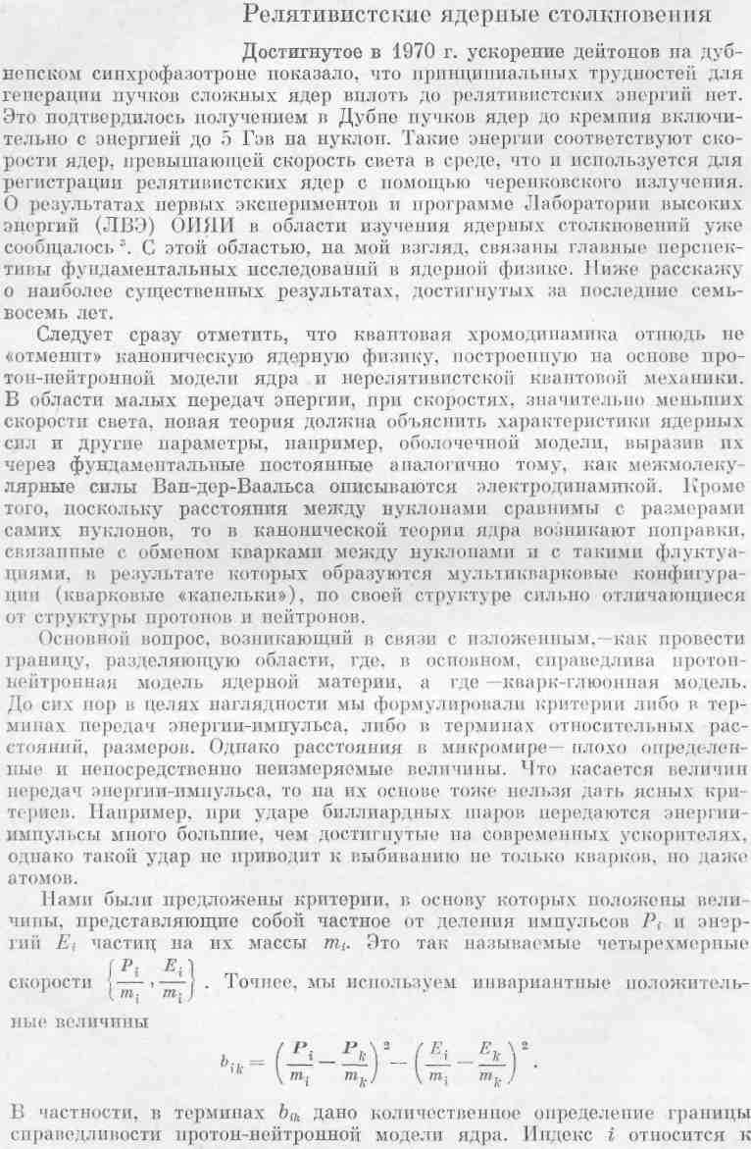
³ См.: Балдин А. М. Указ. соч.

Атомные ядра как кварк-глюонные системы
i

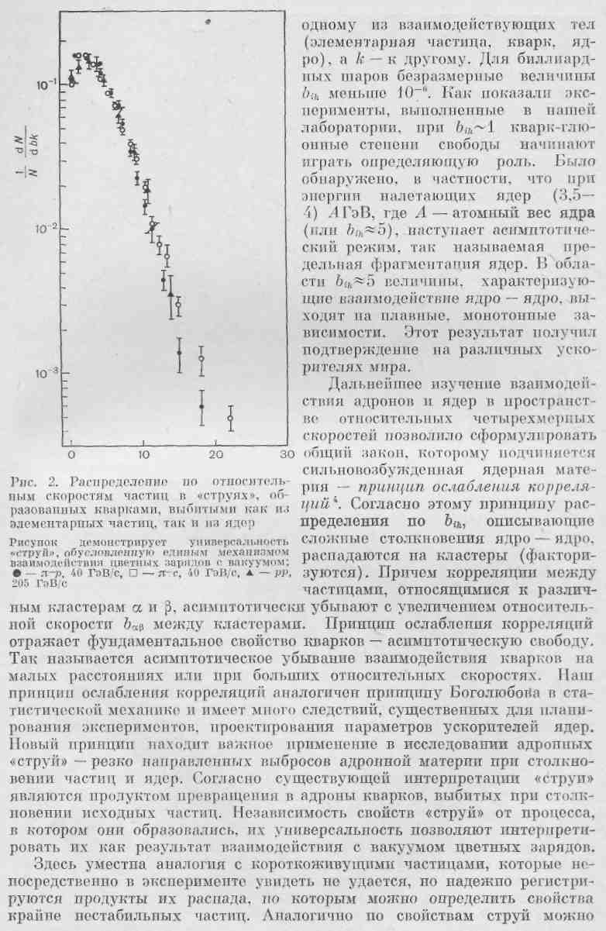
⁴ См., например: Baldin A. M.~ Nucl. Phys., 1985, v. A 434, p. 695.

В Президиуме Академии наук СССР
8

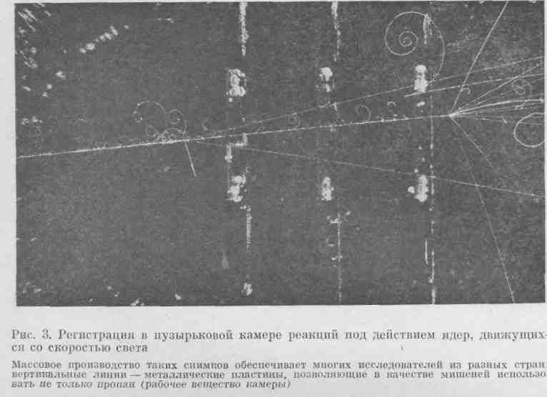
определить свойства кварков и глюонов. Причем универсальность этих свойств гарантирует, что кварки и глюоны как самостоятельные объекты существуют достаточное время, чтобы пройти расстояние большее, чем размеры родительской системы. Изучение образования струй на ядрах позволяет варьировать это расстояние, исследовать кумулятивные «струи», то есть выбитые не из протонов или нейтронов, а из мульти-кварковых «капелек», возникающих в ядрах. Угловые и энергетические распределения осей «струй» должны описываться квантовой хромодина-микой, что наблюдается на опыте и служит сильным аргументом в пользу описанной картины столкновений ядер в области b_{ih}>l.
Коллективу Лаборатории высоких энергий ОИЯИ удалось впервые обнаружить и начать изучение таких ключевых для релятивистской ядерной физики явлений, как, например, кумулятивный эффект. Это произошло благодаря тому, что синхрофазотрон был своевременно переделан в ускоритель релятивистских ядер — первый и уже в течение 15 лет крупнейший в мире. Однако сейчас в области релятивистской ядерной физики началась сильная «гонка вооружений». Ядра начинают ускорять на крупнейших протонных ускорителях мира. Перед нами стоит задача: выстоять в конкурентной борьбе и обеспечить физикам социалистических стран оптимальные условия проведения экспериментов.
В настоящее время наша лаборатория обеспечивает первичной информацией примерно 1000 исследователей из около 100 научно-исследовательских учреждений различных стран мира. Снабжение первичной информацией: фотоснимками с трековых приборов, облученными фотоэмульсиями, записями событий на магнитные ленты — составляет главную функцию ускорительных центров. Эта деятельность получила название «физика на расстоянии» и является основой для работы подавляющего большинства учреждений, занимающихся физикой высоких энергий. Поэтому очевидна необходимость постоянного развития ускорительного пентра, создание

Атомные ядра как кварк-глюонные системы 9
рекордных, уникальных или хотя бы конкурентоспособных условий для исследования микромира. В противном случае можно потерять какое-то число потребителей, тогда стоимость работы одного исследователя в данном центре возрастет, рентабельность и престижность его начнут падать и этот самоподдерживающийся процесс может привести к закрытию центра.
Важно подчеркнуть, что жесткая конкуренция в приоритетном получении фундаментальных результатов служит мощным стимулом для создания новых технологий, методик, устройств, приборов, имеющих большой экономически оцениваемый выход в технику и смежные области науки. Существует даже мнение, что так называемые побочные выходы фундаментальных наук дают больше, чем целенаправленные прикладные исследования. Фундаментальная наука является одновременно и поставщиком, и потребителем новейшей техники.
Побочные выходы релятивистской ядерной физики
Создание условий наблюдения цветных степеней свободы в ядрах обусловлено прежде всего получением интенсивных пучков релятивистских ядер с энергией выше 4 -А ГэВ. Однако и средства наблюдения — детекторы, и средства автоматической обработки событий ядро-ядерных столкновений представляют собой сложные и достаточно дорогие сооружения и установки. Относительно дешевыми они становятся только при их массовом использовании, когда резко падает стоимость работы одного исследователя.
Проиллюстрирую на примере работы ЛВЭ, как создание условий для исследований в области фундаментальных наук оказывает влияние на технику и смежные области науки. При этом в своих оценках значимости побочных выходов физики высоких энергий я исхожу из документированных оценок потребителей, так как к экономическим оценкам и особенно самооценкам отношусь с большим недоверием.
Рекордность по энергии пучков релятивистских ядер нашего синхрофазотрона более 10 лет привлекает внимание ученых не только социалистических стран. Возможности наблюдения в области релятивистской ядерной физики используют три института Индии, а также институты Франции, Финляндии, ФРГ, США и других стран. В Дубну с просьбой о работе на пучках релятивистских ядер ЛВЭ обратилась группа радиохимиков из ФРГ. В эту группу входят и американские физики во главе с Г. Сиборгом, иностранным членом АН СССР и в недавнем прошлом — председателем Атомной комиссии США. Ядерные пучки вызывают большой интерес у медиков и биологов. Например, сотрудники: академика О. Г. Газенко ведут на них постоянные исследования.
Оптимальный путь ускорения релятивистских ядер начинается с возможно более глубокой ионизации атомов. Желательно вообще полностью лишить их электронных оболочек и получить голые ядра. Не только в отечественных, но и в зарубежных (французских, японских, шведских и др.) публикациях признается, что созданные в нашей лаборатории электронно-лучевые ионизаторы около 10 лет являются рекордными в мире. Оказалось, что физика сильноионизованных атомов — мало разработанная область, но она имеет большое значение для исследований физики плазмы, астрофизики, термоядерных исследований. Из самых авторитетных организаций к нам обращаются с запросами по поводу технологии глубокой ионизации. В свою очередь эту культуру мы в значительной степени переняли у академика Г. Н. Флерова, лаборатория

В Президиуме Академии наук СССР
10

которого более 20 лет занимает прочные позиции в мире в области физики многозарядных ионов. Недавно был опубликован проект крупнейшего американского центра в области многозарядных ионов. В проекте указывается, что если его авторам дадут 5 млн. долларов, то они за четыре года смогут получить параметры, которыми обладают в настоящее время дубненские электронно-лучевые ионизаторы.
Основу ионизатора, изобретенного и реализованного Е. Д. Донцом, представляет электронный луч с плотностью тока в несколько сотен ампер на квадратный сантиметр в продольном магнитном поле сверхпроводящего соленоида и в сверхглубоком вакууме ~10~¹³ торр. Атомы варятся внутри луча, который снимает с них оболочку за оболочкой. Сильноионизованные атомы (например, атомы ксенона, с которых снято 52 электрона) можно получить в количестве 10⁷ и сохранять довольно долго.
Значительный интерес у исследователей, работающих в прикладных областях, вызвало обнаруженное на дубненском синхрофазотроне в ходе сотрудничества ОИЯИ с США каналирование частиц высоких энергий в изогнутых монокристаллах. Открылась принципиально новая возможность управления пучками частиц высоких энергий. Сейчас этот метод начинает применяться на крупнейших ускорителях мира с признанием приоритета наших физиков. До последнего времени управление пучками реализовывалось только с помощью дорогих и энергоемких магнитов.
Особым спросом пользуется наша технология координатных детекторов ионизирующих излучений на линии с ЭВМ. Появление этих детекторов (плоскостей, при попадании частицы в каждую точку которых в памяти ЭВМ немедленно фиксируются ее координаты) вызвало революцию в детектировании излучений. В качестве примеров влияния этой технологии на смежные области науки и техники можно привести совместные работы нашей лаборатории с другими учреждениями. В сотрудничестве с Институтом кристаллографии им. А. В. Шубникова АН СССР созданы два крупнейших в мире рентгеновских дифрактометра, которые позволили в 100 раз ускорить измерение структуры белков, изучать радиацион-но-нестойкие соединения. Решением Президиума АН СССР работы по дифрактометрам были отнесены к числу важнейших.
Совместно с Институтом молекулярной биологии АН СССР и МГУ созданы приборы для анализа радиохроматограмм, не имеющие аналогов за рубежом. Они успешно используются для исследований в молекулярной биологии и молекулярной генетике, позволяя в сотни раз сократить процедуру измерений. Существуют очень высокие оценки этих приборов, в том числе академика Ю. А. Овчинникова; по его просьбе нами изготовлена небольшая серия приборов, так как освоение их промышленностью затянулось.
Совместно с Всесоюзным научно-исследовательским институтом медицинских приборов Минздрава СССР создан новый детектор — гамма-камера, существенно улучшившая и ускорившая обследование пациентов; она уже используется в московской больнице №. 20. Координатные детекторы имеют большие возможности для улучшения качества рентгенологического обследования пациентов: уменьшение дозы облучения в 100—1000 раз, автоматическую фиксацию и преобразование изображений, использование мягкого рентгеновского излучения и т. п.
Совместно с Проектно-производственной базой НИИ Чехословакии реализован прибор для неразрушающего контроля материалов.
В приборах для физики высоких энергий, как на Западе, так и на Востоке, достигнут самый высокий уровень автоматики, электроники, вычислительной техники. В этой области особенно ясно видно, что для

Атомные ядра как кварк-глюонные системы
11

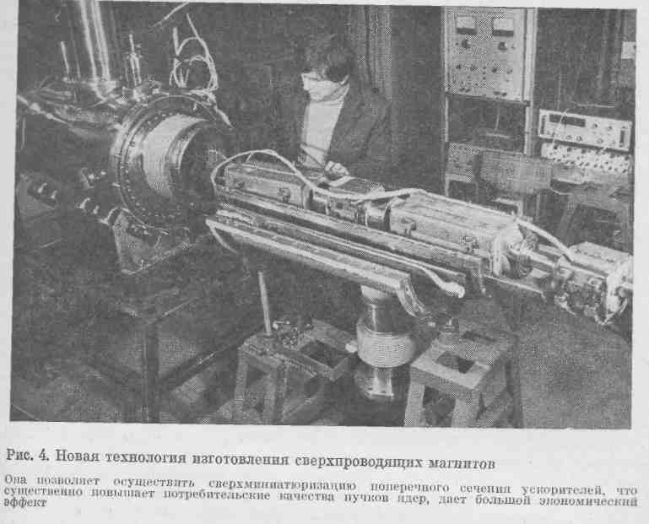
новой техники, используемой в физике высоких энергий, нет так называемой проблемы внедрения. Технические новинки у физиков немедленно забирают инженеры. Одно время к нашим специалистам в области электроники и автоматики буквально стояли очереди за технической помощью, технической документацией, технологией. Дело в том что благодаря совместным научным работам с представителями разных стран и жесткой конкуренции физики перенимают самый передовой в мире опыт и^оыстро используют его, адаптируя все новинки технологии и создавая
Особым.спросом пользуется модульная электроника, системное и прикладное математическое обеспечение для ЭВМ, автоматизация больших систем (ускорителей, мощных ожижителей газов и т. д.).
Аналогичные примеры можно найти и в области технической сверх
проводимости, криогенной техники, получения глубокого вакуума в боль
ших ооъемах. Самые крупные и сложные объекты технической сверхпро
водимости - ускорители. В ЛВЭ создана принципиально новая техноло
гия изготовления сверхпроводящих магнитов для ускорителей, в которых
поле сложной конфигурации формируется железом. Для многих из этих
магнитов аналогов в мире нет. Они уже изготавливаются сериями
до 1UU штук. Первые образцы крупнейших автоматизированных ожижи
телей гелия производительностью 500-600 л в час созданы НПО «Гелие
вая техника» в сотрудничестве с ЛВЭ. Совместно с НПО «Термоприбор»
разработана криогенная термометрия, принятая Государственной метро
логической комиссией. Пока ЛВЭ является монополистом в этой области-
число заказов на наши термометры очень велико, и это, конечно, мешает
выполнению основной программы.

В Президиуме Академии наук СССР
12

В настоящем сообщении отмечены, по моим представлениям, наиболее важные примеры побочных выходов фундаментальной науки, однако значимость новинок техники и технологии — величина не только переменная, но и недостаточно хорошо определенная. Поэтому приведенный перечень можно существенно расширить даже для одной нашей лаборатории.
В заключение должен сказать, что во всех развитых странах ускорительным центрам оказывается поддержка на правительственном уровне, причем главный ее мотив — вклад этих центров 'В создание новых технологий. Вот как, например, излагается правительственная концепция развития ЦБН (центров большой науки) в ФРГ: «Правительство ждет от ЦБН: 1) большого вклада в развитие ключевых технологий, в особенности в области энергетики, микроэлектроники, техники коммуникаций, автоматизации производства, биотехнологии, материаловедения, 2) решения фундаментальных задач, перспективных с точки зрения их практического приложения, например, изучения сложных нелинейных дискретных систем ядерной физики» ⁵.
Выступая при обсуждении доклада А. М. Балдина, академик Н. Н. Боголюбов высоко оценил работы в развиваемом им направлении. Долгое время считалось, что для определения кварковой структуры необходимо исследовать элементарные частицы и их столкновения, а для этого нужны все более и более высокие энергии. Благодаря работам А. М. Балдина и возглавляемого им коллектива родилось новое научное направление — релятивистская ядерная физика, и оказалось, что свойства кварков можно исследовать в ускоренных ядрах, причем это ускорение уже не требует сверхвысоких энергий. Релятивистская ядерная физика, рождение которой было встречено с сомнением, доказала свою эффективность и сейчас бурно развивается в мире.
Академик М. А. Марков напомнил, что ускоритель, созданный в Дубне В. И. Векслером, долгое время был по энергии самым крупным в мире, но с появлением других больших ускорителей, казалось бы, совершенно лишился своего значения. Однако благодаря реконструкции этого ускорителя, произведенной А. М. Бал-диным, он опять вышел на передовые позиции, и сейчас Дубна является одним из главных центров ядерной физики в мире.
Развитие квантовой теории, то есть теории частиц высоких энергий, проходило в два этапа, отметил член-корреспондент АН СССР Д. В. Ширков. Первый этап, связанный с именами основоположников (П. Дирак и другие),— это создание квантовой электродинамики. Затем был сложный период, характеризующийся трудностями расчетных методов, когда физические представления оказывались неадекватными теории: в 50—60-е годы сильные взаимодействия не описывались квантовой теорией поля. Еще не были известны новые физические реальности, например квар-ковая модель. Представления о кварках возникли в 60-е годы, постепенно проникли в физику, и в результате была построена очень красивая теория, основанная на калибровочном принципе — основном положении в электродинамике, теории электрослабых и сильных взаимодействий. Таким образом, квантовая теория поля приобрела законченный вид.
Благодаря развитию огромных ускорителей на встречных лучках в ядерной физике начали изучаться простые системы с малым числом частиц. Выяснилось, что полученные данные имеют влияние на, казалось бы, далекие области физики, например, в астрофизике — на развитие представлений об образовании и структуре Вселенной. Даже в ядерной физике низких энергий, хорошо описываемой протон-
См.: Общественные науки за рубежом, 1985, сор. 8, № 6, с. 148.

Атомные ядра как кварк-глюонные системы 13
нейтронной моделью ядра, вклад кварковых составляющих в волновую функцию 10%. Это важно для описания свойств ядер и для изучения кваркглюонных взаимодействий.
Однако их можно изучать не только на огромных ускорителях встречных пучков, но и в процессах, где действует много элементарных объектов. Поэтому работы в новом направлении на модернизированном дубненском ускорителе интересны не только для решения задач ядерной физики, но и для дальнейшего уточнения элементарных законов сильного взаимодействия на кварк-глюонном уровне.
В заключение, отметив фундаментальное значение обсуждаемых вопросов, вице-президент АН СССР академик В. А. Котельников пожелал А. М. Балдину и его сотрудникам больших успехов в развитии этого перспективного направления.
УДК 539.17

